Sinus tarsi syndroom

Key-points
- De oorzaak van het sinus tarsi syndroom is vermoedelijk post-traumatisch.
- Lokale infiltratie kan zowel diagnostisch als therapeutisch gebruikt worden.
- De meeste patiënten geraken klachtenvrij met een conservatief beleid.

Achtergrond
De sinus tarsi is een kegelvormige holte, welke gelegen is aan de laterale zijde van de enkel tussen talus en calaneus. Het scheidt de anterieure en posterieure articulatie van het onderste sprong gewricht (OSG) en gaat van anterolateraal over in posteromediaal canalis tarsi. De sinus tarsi wordt met name gevuld door het ligamentum talocalcaneum interossium (LTCI), welke omringd is door synoviaal weefsel. Verder bevat de sinus tarsi vet, bloedvaten en zenuwen, welke een rol spelen bij de propriocepsis. De meest voorkomende oorzaak van het sinus tarsi syndroom is traumatisch; circa 70% van patiënten heeft één of meerdere inversietrauma(s) doorgemaakt. Hierbij treedt letsel van het LTCI en omliggende (cervicale) ligamenten op. Er bestaan meerdere hypotheses over de relatie tussen pijn bij het sinus tarsi syndroom en post-traumatische afwijkingen. De meest geaccepteerde theorie veronderstelt dat beschadiging van de ligamenten in de sinus tarsi leidt tot instabiliteit in het OSG bij pro- en supinatie-bewegingen. Hierdoor ontstaat compressie van het weefsel in de sinus tarsi, resulterend in een (chronische) synovitis met fibrosering. Compressie is ook niet-traumatisch beschreven, met name bij mensen met pes planovalgus en overgewicht. Overige niet-traumatische oorzaken van het sinus tarsi syndroom zijn onder andere reumatoïde artritis, spondylitis ankylosis, jicht of een ganglion.

Work-up
Patiënten beschrijven veelal belastingafhankelijke pijn diffuus lateraal in de enkel (punctum maximum ter plaatse van de sinus tarsi). Klachten verergeren op oneffen ondergrond en soms is er een gevoel van instabiliteit. Let bij lichamelijk onderzoek op enkel- en voet-statiek. Bewegelijkheid en stabiliteitsonderzoek van de enkel zijn doorgaans normaal. Geforceerde inversie kan de pijn opwekken, maar drukpijn ter plaatse van de sinus tarsi is het meest richtinggevend (zie figuur). De diagnose wordt doorgaans op klinische gronden gesteld. Röntgenfoto’s zijn niet bijdragend. Bij twijfel kan er een MRI vervaardigd worden, maar vaak wordt er gekozen voor een diagnostische infiltratie met een lokaal anaestheticum (lidocaïne). Bij vermoeden op een corpus liberum in de sinus tarsi, bijvoorbeeld na een fors trauma, kan er (preoperatief) gekozen worden voor een CT-scan.
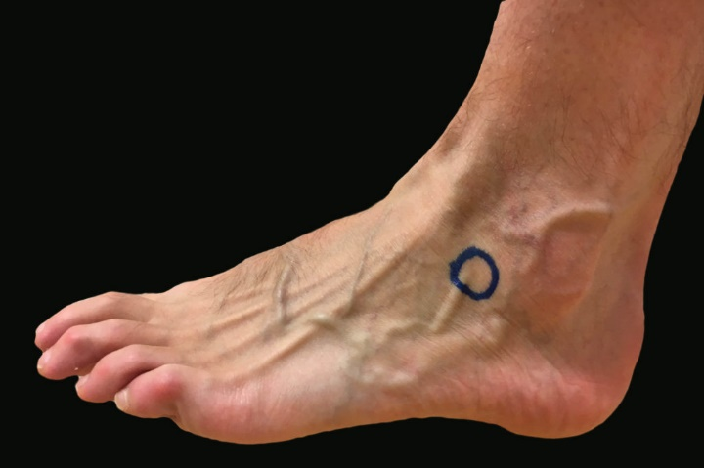

Behandeling
Primaire behandeling bestaat uit relatieve rust, biomechanische correctie waar nodig (inlays met mediale support) en kracht- en stabiliteitstraining van zowel enkel als voet. Tapen of brace wordt ook als (stabiliserende) therapie beschreven. Veelal geraken patiënten klachtenvrij met een (herhaalde) lokale infiltratie met corticosteroïden, bij voorkeur röntgen- of echogeleid (90% raak echogeleide infiltratie versus 35% raak ‘blinde’ infiltratie). Indien klachten persisteren ondanks voorgenoemde maatregelen, kan open of arthroscopische nettoyage van de sinus tarsi overwogen worden.

Nabehandeling / sporthervatting
Na therapeutische infiltratie of operatieve nettoyage mag de enkel belast worden op geleide van de pijn, zo nodig met elleboogkrukken in het begin. Revalidatie is zoals beschreven bij het lateraal ligamentair letsel van de enkel. Er bestaan geen formele return to play criteria, maar patiënten moeten pijnvrij (pivoterende) activiteiten kunnen uitvoeren.

Literatuur
- Helgeson K et al. Examination and intervention for sinus tarsi syndrome. N Am J Sports Phys Ther 2009;4:29-37
- Lee KB et al. Subtalar arthroscopy for sinus Tarsi syndrome: arthroscopic findings and clinical outcomes of 33 consecutive cases. Arthroscopy 2008;24:1130-1134
- Willems F et al. Etiologie, diagnostiek en behandeling van het sinus tarsi-syndroom. Sport & Geneeskunde 2001;44:26-37
- Wisniewski SJ et al. Ultrasound-guided versus nonguided tibiotalar joint and sinus tarsi injections: a cadaveric study. PM R 2010;2:277-281

